اليوم : الأربعاء
التاريخ : 7 / 2/ 1435 هـ
المملكة العربية السعودية
الإدارة العامة لتعليم البنات بالطائف
روضة الزوران

بطاقة تحضير حلقة
مستوى ثاني
لفظ الحرف (ذ)
اسم النشاط :

● أن يستطيع الطفل في نهاية النشاط قادر على آن
يلفظ الحرف (ذ)
● أن يستطيع الطفل في نهاية النشاط قادر على آن يلفظ كلمات تبدأ بالحرف (ذ)
● ان يستطيع الطفل في نهاية النشاط ان يتحدث عن الاهتمام والعناية بالألعاب والمحافظة عليها .
● أن يستطيع الطفل في نهاية النشاط قادر على آن يمرر أصبعه السبابة على بطاقة الصنفرة .
● أن يستطيع الطفل في نهاية النشاط قادر على آن يذكر كلمات تبدأ بالحرف (ذ)

الهدف من النشاط

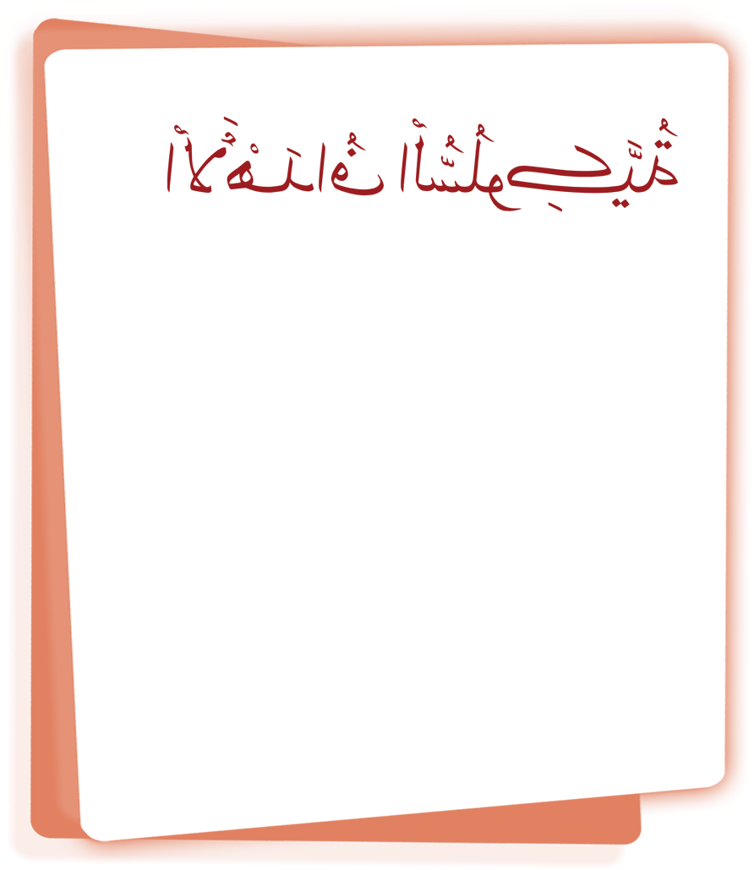

المواد والأدوات اللازمة :
●وسيلة للقصة .
● استناد. ورقة . أقلام.
● حرف (ذ) بالصنفرة.
● لوحة قياس شجرة الحرف (ذ) .
● ورقة عمل

.
وصف النشاط


اجتماع الأطفال في الحلقة ..السؤال عن أحوالهم .....لعبة أصابع.(ورقة التوت )
اخذ اليوم والتاريخ .والشهر والسنة والمستوى ..اخذ الغياب واكتب أسماء الأطفال الغائبين . ماذا نقول لأصحابنا الغائبين . أسال الأطفال
من ربنا؟ ما اسم نبينا ؟ ماديننا ؟ما اسم كتاب الله ؟ ما واجبنا اتجاه كلام الله؟
اطلب منهم الجلسة الصحيحة لقراءة القران الكريم.
تذكيرهم بقوله تعالى "وإذا قرئ القران فاستمعوا له ........... ".
تعويد الطفل على الترتيل وتحسين الصوت عند القراءة.
أسأل عن اسم السورة.
ثم قراءة سورة الكافرون .
اشكر الأطفال على حسن الاستماع والإنصات لسورة الإخلاص

المدخل
اخبر الأطفال ان احد أصدقائي بعث لي بهدية وأحب ان تشاركوني في فتحها لنعرف ما فيها هل تحبوا ان ترو ماذا أرسل لي صديقي ؟
وعندما افتح الصندوق أجد فيه رسالة اخذ الرسالة أمام الأطفال واقرأها عليهم بعد السلام يخبرني انه اشتاق الي كثيرا وقد أرسل لي بهدية جميلة أحبها كثيرا ولكن قبل ان افتح الهدية على ان احل ثلاث الغاز اول لغز هو
● شيء لونه اصفر ؟يزرع؟طعمه لذيذ؟يحبه الأطفال؟(ذرة)
نعم أنها الذرة وافتح أول هدية وهي ذرة أقوم بتوزيعها على الأطفال بعد الحلقة
اللغز الثاني ●حيوان يحب أكل العنزات؟ (الذئب)
اللغز الثالث ● شي يكون خلف الذئب ؟(ذيل)ب بعد كل إجابة من الأطفال اظهر لهم بطاقات للذرة, والذئب, والذيل.
ثم ومع كل إجابة اكتب الكلمات على الاستناد واخبرهم ان صديقي يخبرني انه يحب حرفا جميلا ● يشبه حرف الدال ولكن علية نقطة ماهو يااصحابي
صحيح انة حرف الذال ثم اختم الرسالة بالسلام وتمنى اللقاء قريبا
ثم اظهر لهم الصنفرة من داخل الصندوق و●هل تحبوا ان تتعرفوا كيف تكتبوه أريد منكم ان تمررو اصبعكم السبابة على حرف ذ لتتعلموا كيف تكتبوه مع لفظ الحرف واترك بعض الأطفال يمرروا أصابعهم
ثم هل تحبوا ان تتعلوا كيف تكتبوا حرف ذ وأقوم بكتابة حرف الذال على الاستناد خطوة خطوة مع لفظ الحرف
. ثم اطلب من الأطفال أن يأتوا بكلمات تبدأ بالحرف (ذ) وسؤال الأطفال هل أعجبكم الحرف (ذ) ثم أبدا بتوزيع أكواب الذرة على الأطفال من صندوق الهدية مع لفظ كلمة ذرة والتركيز على حرف الذال
و تنبيه الأطفال أن في ركن التخطيط يوجد أوراق عمل للحرف ( ذ) . عند العمل في الأركان يكتب الطفل ورقة عملة مع كتابة اسمه عليها وتصحيحها.

كيفية الانتقال للنشاط الأخر

سؤال الأطفال أين نضع بطاقة الصنفرة . في ركن التخطيط أثناء العمل في الأركان يمكننا أن نمرر أصابعنا عليها ويمكن لنا ان ننسخ الحرف أيضا واو عدهم بمشاهدة فلم وثائقي عن الثعبان كيف يأكل ليعيش.
بهدوء ننتقل إلى الأركان

